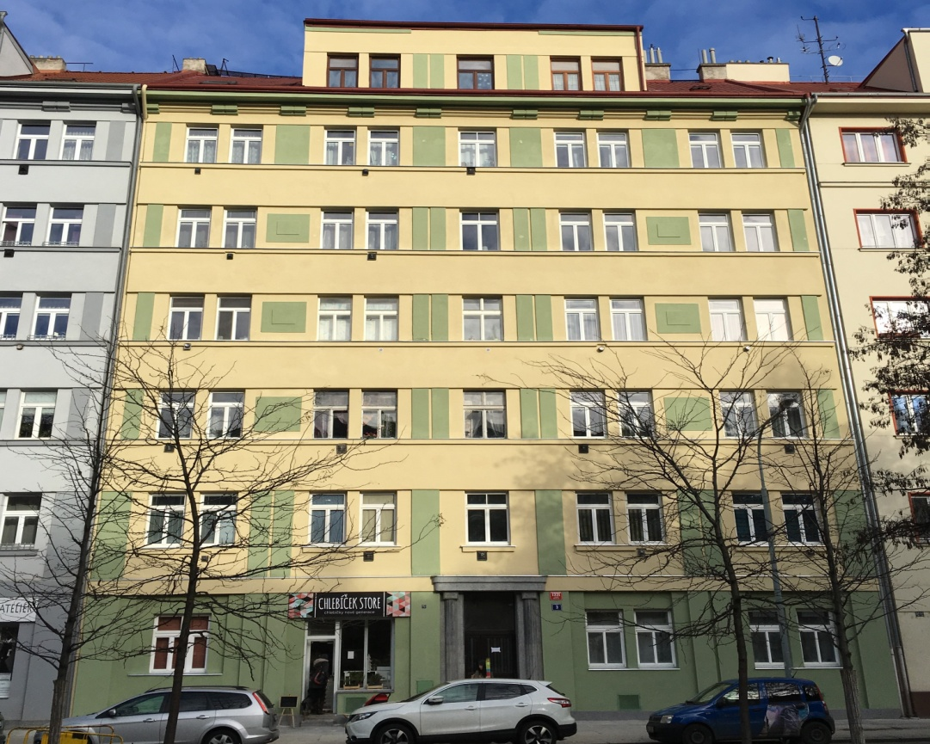

Zápis z jednání shromáždění Společenství vlastníků domu

č.p. 1331 v Libni

Datum a čas konání: 6.11.2017 od 18 hodin

Místo konání : v domě na adrese nám.Dr. Holého1331/3, Praha 8 – Libeň
Program jednání :

- Prezence a zahájení
- Zpráva o hospodaření SVJ, o správě domuRozpočet na rok 2017
- Volba nového výboru
- Volba správce od 1.1.2018
- Změna odměňování výboru
- Diskuse
- Závěr

Zahájení schůze/čas: 18.05
Jednání společenství vedla předsedkyně výboru SVJ Květa Štěpánová.
1. Úvodem proběhla kontrola usnášeníschopnosti jednání shromáždění SVJ - prezence. Hlasovací podíl přítomných vlastníků činí v součtu 74,59 % (18 hlasů) a jednání tedy je usnášeníschopné. Předsedkyně výboru představila vlastníka Rostislava Sochora, který byl na shromáždění poprvé a dále informovala shromáždění, že bylo ukončeno dědické řízení po paní Fořtové a vlastníkem bytové jednotky se stal její syn Evžen Bartůšek (na shromáždění se nedostavil).
2. Předsedkyně výboru informovala vlastníky o výši fondů SVJ k 30.9.2017 (fond oprav 946.807,88 Kč a fond správní činnosti -144.409 Kč).
3. Předsedkyně představila shromáždění kandidáty do nového výboru SVJ (Markéta Nováková, Petr Mráz, Martin Radomskij a Květa Štěpánová) a proběhla volba kroužkováním 3 jmen ze čtyřčlenné kandidátky.
Do nového výboru byli zvoleni Martin Radomskij (17 hlasů), Markéta Nováková (16 hlasů) a Květa Štěpánová (16 hlasů).
4. Předsedkyně představila 3 kandidáty pro výběr správce SVJ od 1.1.2018, doplnila o informace z osobního jednání výboru s panem Starostou, zástupcem firmy KPS export-import s.r.o. a za výbor SVJ doporučila shromáždění vybrat jako nového správce právě firmu KPS export-import s.r.o z důvodu lepší nabídky služeb pro SVJ.
Shromáždění schválilo výběr firmy KPS export-import s.r.o. jako nového správce SVJ od 1.1.2018 (14 hlasů pro-celkem 57,71%, 1 hlas proti-celkem 6,24 a 3 hlasy se zdržely-celkem 10,64%).
5. Shromáždění jednomyslně schválilo návrh výboru zvýšit stávající odměnu předsedy výboru SVJ na 1.000,- Kč/měsíčně s platností od 1.1.2018.
6. Pan Novák požádal o upozornění všem vlastníkům, aby třídili odpad, protože v popelnicích se objevily velké pytle s polystyrenem a objem popelnic pak nestačí na běžný směsný odpad jednotek SVJ.
Květa Štěpánová upozornila vlastníky, že v uličce mezi sklepními kójemi se objevily 4 ojeté pneumatiky, které je nutno odvézt do sběrného dvora. Nikdo ze shromážděných nevěděl, komu patří. Výbor projedná jejich likvidaci na příští schůzi výboru.
Ivana Brhlíková upozornila, že se v poslední době stává, že společné prostory jsou znečištěné. Vyzvala všechny majitele psů, aby po nich zodpovědně uklízeli. Podle platného domovního řádu je zakázáno volné pobíhání psů v domě a každý, kdo se pohybuje ve společných prostorech domu, má povinnost udržovat tyto v pořádku a čistotě.
Přílohy zápisu :
- Prezenční listina (včetně plných mocí)
- Pozvánka na shromáždění vlastníků
- Výpis stavu účtu domu

Schůze ukončena/čas : 19:40
V Praze dne : 7.11.2017
Zápis vyhotovila: Květa Štěpánová ……………………………...........
Správnost zápisu ověřil/a :

Markéta Nováková …………………………………....

Martin Radomskij . ……………………………………

